День добрый, есть 1С:Комплексная автоматизация 2 (2.4.14.181, с измененным РМК  
Изменения  
1 Возможность сделать предчек, то есть чек делается не на ККТ, а на фискальном устройстве. Который не передает данные просто печатает. Весь функционал покажу на фото.   
2 у всех менеджеров есть РМК, они набивают чеки (касса не подключена), на ноутах ходят за покупателем, и набиваю. 10 гвоздей, молоток, шило, мыло, и веревка, нажимают сохранить, говорят сумму, и покупатель идет на кассу рассчитываться, и на кассе платит или безнал или нал по ККТ, или ТОЛЬКО НАЛ по НЕ кассе, то есть предчек. Это делается для чтобы человек мог оценить сколько уже потратил и сколько tor может.

3 закрытие и открытие смен, смены открываются по очереди НО нажатием на 1 кнопку, закрываются так же, по очереди и выходят ОРП.   
Задача все это сделать в новой Рознице. Потом новую розницу связать с Бухгалтерией, Но в бухгалтерию попадают только официальные чеки. Но это на будущее. То есть надо сразу придумать разделение касс.

4 для разделения РМК менеджера и РМК кассира тоже была сделана обработка тоже покажу все на фото.   
Естественно, когда вы сделает данные изменения, то надо будет переместить номенклатуру в Розницу 3, остатки на текущий день, и цены. Если будет возможность перетянуть документы за 24 год тоже будет неплохо.   
сама база, она большая крутилась у них на скуле.

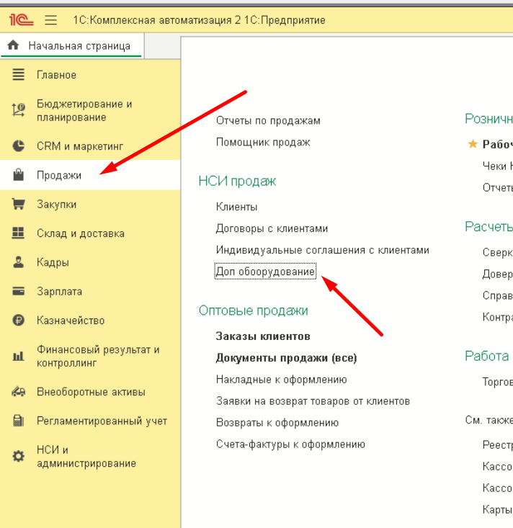

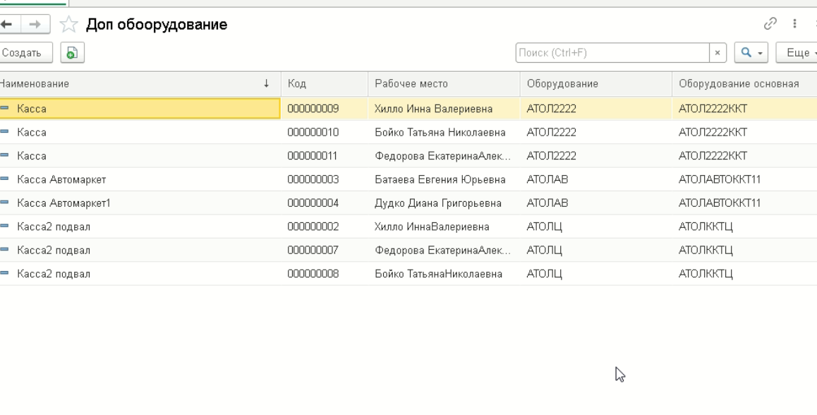

Тут как настраивается оборудование у них три кассы и несколько кассиров.

Ниже пример подключения касс

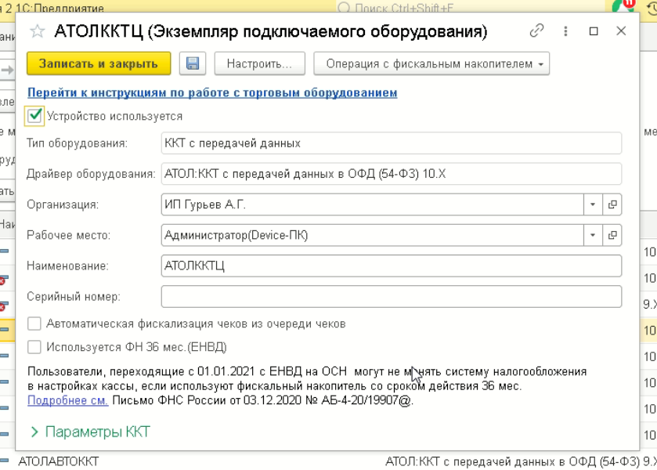

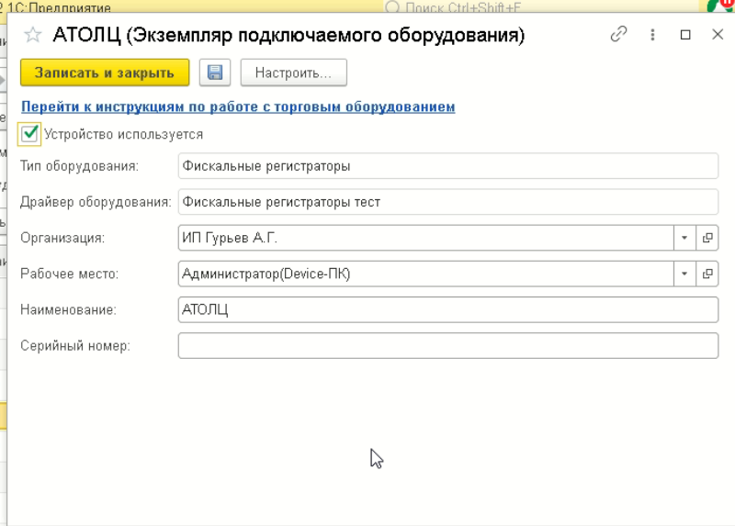

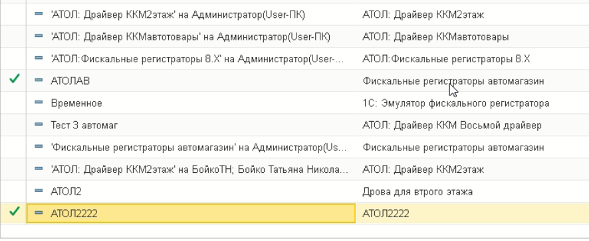

Остальное в базе,

Ниже как выглядит РМК для менеджера,

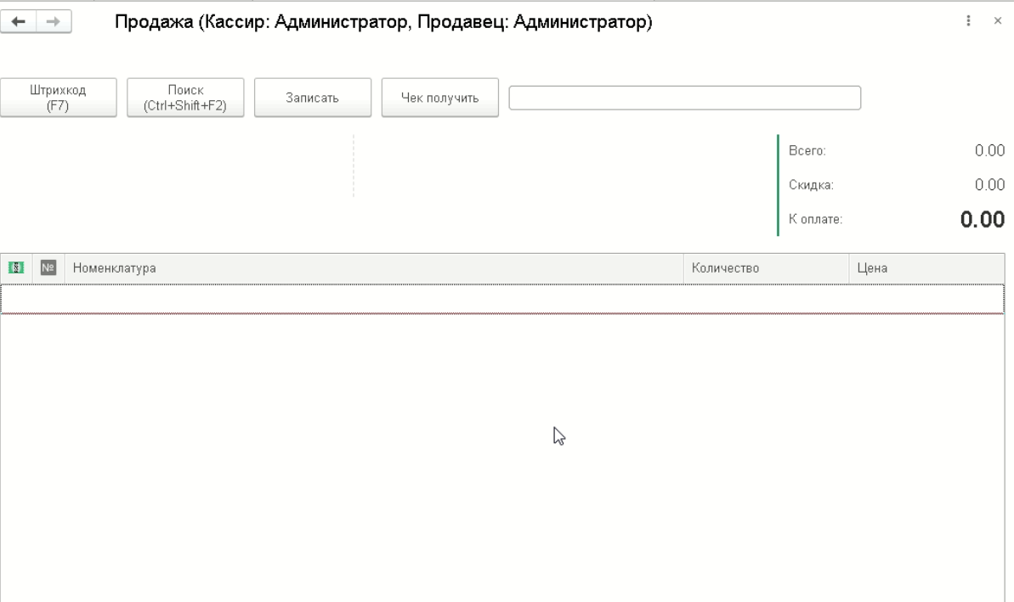

То есть минимум функций, но им больше и не надо

Тут как я помню ФИО кто будет чек получать чтобы на самой кассе было быстрее найти

